# 青年榜样习近平

15岁，知青下乡，陕北插队；

　　22岁，走出窑洞，清华求学；

　　26岁，大学毕业，在京工作；

　　28岁，主动申请，来到基层；

　　32岁，离开正定，厦门履新；

　　……

　　习近平的青春成长故事常被提起。有青年感慨：“总书记是我们的学习榜样和人生导师，他的个人成长经历为我们的学习成长带来无尽动力。”

　　今天，我们一起重温、学习。

**迎难而上 越挫越勇**

　　1969年1月13日，北京站，人山人海。知青、来送行的家人、维持秩序的警察、军人、车站工作人员，挤满了站台。

　　这是北京知识青年即将启程“到农村去，接受贫下中农的再教育”时的情景。15岁的习近平，就在其中一列开往陕北的“知青专列”上。

　　坐了一天一夜火车，又冒着滚滚飞扬的黄土乘坐卡车，再步行10里山路……最后进入眼帘的，尽是“穷山僻壤”。

　　有知青坦言当时很失落，无法将眼前的情景与自己的未来联系起来。

　　初到乡村，习近平心中同样茫然：“离开京城，投入一个陌生的环境中，周围遭遇的又是不信任的目光，年仅15岁的我，最初感到十分的孤独。”

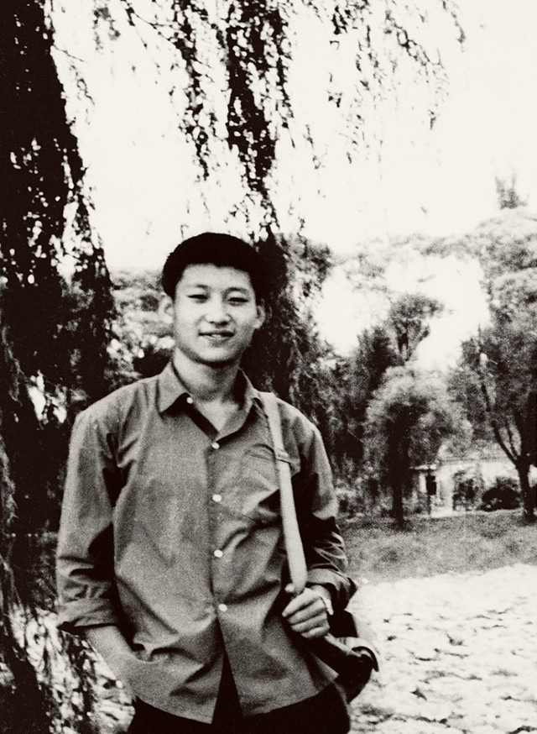

1972年，插队回京探亲时的习近平。

　　他被分到了梁家河大队。

　　“我一去最受不了的就是跳蚤。”那种疼痛感习近平一直记得：“一咬就是成片的红包，最后红包就变成水泡了，水泡就烂掉，哎呀，痛不欲生啊。”

　　吃的也不好，同行的知青回忆：“肚子里总是感觉空空的。”

　　还有数不清的农活。“那时我们学犁地，虽然看着简单，人家都是一个直线就过去了，但是我们一弄，就是歪七扭八。”知青王燕生回忆，“近平最初和我们一样，干农活也是很不熟练。”

　　另外，父亲仍在监管中，尚无明确结论，始终似一片乌云悬顶……

　　艰苦的生活、不幸的境遇、完全陌生的环境，对于一个只有十几岁的少年来说，其内心的压力可想而知。

　　最初，习近平也并不能完全调整好心态。“别人下去天天上山干活，我却很随意，老百姓对我印象不好。”

　　彷徨、迷惘过一段时间后。曾经参加过革命的姨姨和姨夫的几句话对他产生了很大影响：“我们那个时候都找机会往群众里钻，你现在不靠群众靠谁？当然要靠群众！”

　　一席话振聋发聩，让原本迷惘的习近平豁然开朗。

　　他开始没黑没白地干活，风里雨里都在窑洞里铡草，牲口圈里铡草，一样一样地学。没过多久，习近平就连过数关，“不怕咬了”“什么都吃了”“所有的这一套生活上的事情都会自己料理”，还成了“最壮的劳动力”。

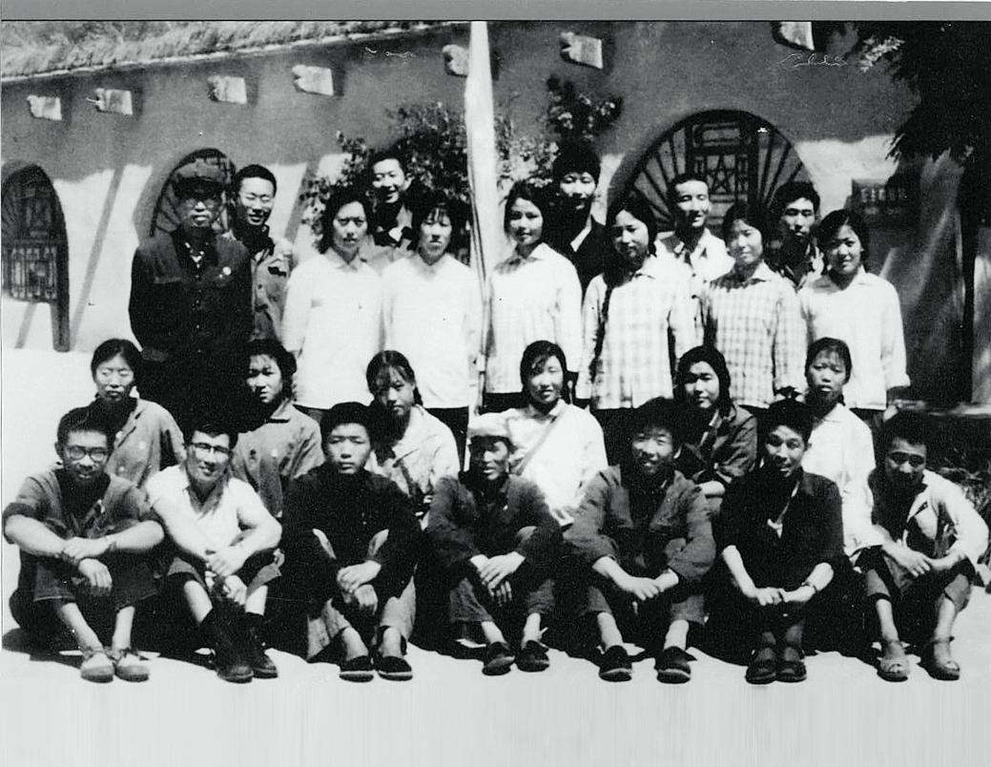

1975年，时任梁家河大队党支部书记习近平（后排右三）和北京及本地知青。

　　对于信仰的追求，习近平同样拿出了迎难而上的那股子韧劲。

　　为了加入中国共青团，他写过8份申请书；为了加入中国共产党，他先后写了10份申请书。

　　第一次写入团申请书，公社书记坚决不同意，还把帮习近平递申请书的大队支部书记骂了回来。

　　但习近平毫不气馁。“我是一个年轻人，追求上进，有什么不对？”过几天，他又写了两份申请，请支书又给递上去，就这样一直写到第八份。

　　习近平后来回忆，当时心中已“没有那种凄苦之感，或者是一种自卑感”。无疑，支持他的是心中对共产主义坚定的信仰和面对困难越挫越勇的宝贵品质。

　　习近平在繁重劳动之余还在一直坚持学习。

　　为了让时间得到最高效利用，他“多线程操作”：白天干活，劳动休息时看书，放羊时也在黄土高坡上看书，到了晚上就在煤油灯下苦读到深夜。

　　受挫不短志、逆境也涅槃。

　　“近平这个人比较沉稳，抗压能力比较强。”曾经同住一孔窑洞的知青戴明说，“从来不跟我们诉苦，更不抱怨什么。”

　　习近平自己则这样总结：艰难困苦能够磨练一个人的意志。七年上山下乡的艰苦生活对我的锻炼很大，后来遇到什么困难，就想起那个时候在那样的困难条件下还可以干事，现在干嘛不干？你再难都没有难到那个程度。

　　几十年后，习近平这样勉励广大青年：“青年在成长和奋斗中，会收获成功和喜悦，也会面临困难和压力。要正确对待一时的成败得失，处优而不养尊，受挫而不短志，使顺境逆境都成为人生的财富而不是人生的包袱。”这段发自肺腑的话源于理解，更源自生活。

**大胆探索 勇于创新**

　　1984年隆冬里的一个清晨，正定火车站。守在站台上接牛的人群突然热闹起来：“个头真不小。”

　　习近平曾回忆这段往事：“正定那时搞的是纯农业，我考虑正定离石家庄很近，就提出搞多种经营，发展‘半城郊型’经济……养奶牛也是那时开始的。”这批牛的到来，带动养牛业迅速发展起来，成为正定面向县外的一笔“大买卖”。

　　正定人至今难忘，30多年前，正是在习近平的带领下，正定打开封闭的大门，拆掉思想的围墙，迎来八面来风。

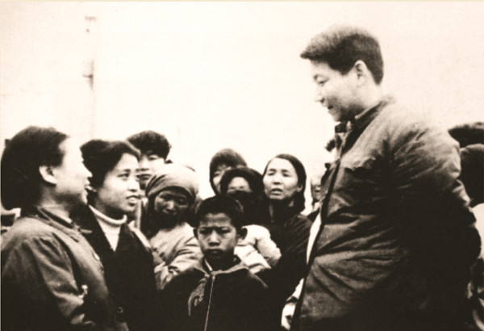

1983年，时任中共正定县委书记的习近平同赵村群众交谈。

　　分配上搞平均主义、社员出工不出力、生产效率低下，怎么办？习近平力推农村改革。在习近平的倡导下，1983年1月，正定在河北开创先河，全面推行包干到户责任制办法。两三年时间，全县农业总收入翻了近两番。

　　“依托城市，服务城市，大搞农工商、农民变工人、离土不离乡。”“城市需要什么，我们就种什么；城市需要什么，我们就加工什么。”习近平提出的“半城郊型”经济发展路子，让所有人耳目一新，更让正定实现了“利城富乡”。

　　“山西省一位县委书记到正定参观，临行前感慨地说：‘这里，听不见人人喊改革，但处处在改革。’”

　　这是1985年第1期《中国青年》上一篇通讯里的一段描写，报道的正是时任正定县委书记习近平领导下“高产穷县”的新面貌。

　　那个时候，习近平刚过而立之年。

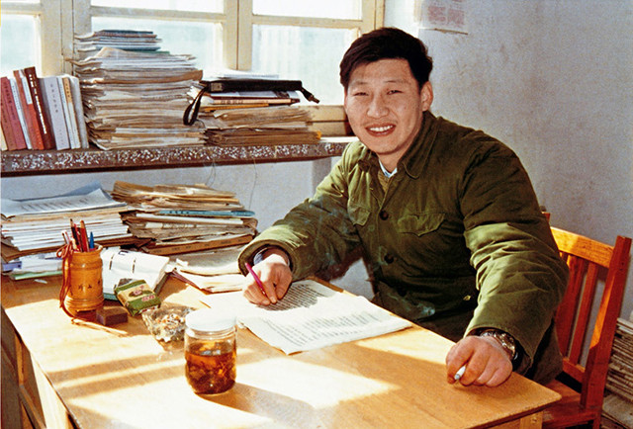

1983年，在河北正定办公室里的习近平。

　　两年多前，习近平放弃了北京的优越条件来到正定，先后任县委副书记、县委书记。

　　刚来的时候，正定头戴粮食高产县的帽子，却连温饱都没解决。

　　“亩产过千斤可农民还吃不饱，偷着到外县换红薯干吃。这些事，你了解不？”上任没多久，从三角村调研回来的习近平这样向时任正定县委副书记的程宝怀发问。

　　“我了解。”程宝怀回答。

　　习近平点点头，继续分析：“我觉得正定当前的现状是，经济上农业单打一，农业上粮食单打一。交的粮食越多，群众收入越低，咱们实际是个‘高产穷县’！”

　　“我们应该向上级反映一下，争取减少一部分征购。”习近平郑重地说。

　　不久之后，好消息传来，当年全县粮食征购任务减少了2800万斤！

　　谦逊随和的习近平，在改革问题上始终果断干脆、态度坚决。

　　“广大青年要保持初生牛犊不怕虎的劲头，不懂就学，不会就练，没有条件就努力创造条件。”这是习近平对青年一代的殷切期望，也是他自己的真实青春写照。

**“习副市长敢负责有担当！”**

　　“在最紧张最困难的时候，他拨出的这30万，彻底扭转了一座百年建筑的命运！”时任厦门博物馆馆长、负责八卦楼修复工作的龚洁多年后回忆起和习近平的那次对话，仍难掩激动之情。

　　那是1986年的一天，龚洁向时任厦门市委常委、常务副市长的习近平发出参观八卦楼的邀请。

　　“好啊！”习近平答应得很干脆。

　　院落里转了一圈后，龚洁说，“还有楼上”。

　　“我知道你的意思。”习近平会意，伴着老旧楼板发出的嘎吱声拾级而上，目之所及，是屋顶长期漏水遗留下的一道道黄褐色霉迹……

　　“缺多少？”习近平边走边问。

　　“30万元。”龚洁回答。

　　“明天来拿。”习近平说。

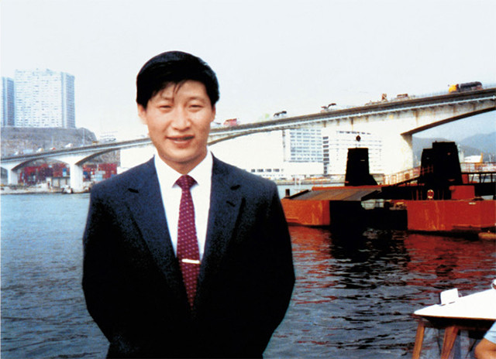

时任福建厦门市副市长的习近平到国外考察。

　　这件事发生在习近平赴厦门履新的第二年。当时，习近平30岁出头，“是市领导班子中最年轻的一位”。时任厦门市委副书记的王金水回忆：“他做事很扎实，很注重调查研究，不打官腔。他经常深入基层，对基层碰到的难题，不是叫别人写报告，而是直接带到市政府落实，很快就解决。”

　　有一年，厦门出现30多年未见的百日大旱。稻田里，本该抽穗扬花的水稻大面积枯死。稻田边，习近平眉头紧皱。

　　“不能等！拖拉机、电灌抽水机、柴油、化肥，都赶紧调配。”习近平当场拍板，并督促有关部门尽快落实。之后，他带队到田间地头，站在抗旱第一线，及时解决实际问题……

　　因抗旱及时，当年农民人均收入不但没有减少，还增长了20元。

　　“习副市长敢负责有担当！”当地群众赞不绝口。

　　“广大青年要牢记‘空谈误国、实干兴邦’，立足本职、埋头苦干，从自身做起，从点滴做起，用勤劳的双手、一流的业绩成就属于自己的人生精彩。”习近平用自己的火热青春，为这句寄语写下生动注脚。

　　以强者的勇气面对逆境和挫折，迎难而上、越挫越勇；以开拓者的锐意突破藩篱、积极进取；以实干家的态度立足本职、勇于担当。这便是习近平为广大青年朋友树立的榜样。